Этапы | Действия
1. Вступительное слово. Эмоциональный настрой на работу.  Слайд 1. Титульный лист.  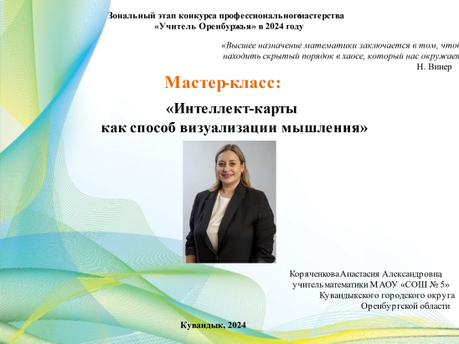  Слайд 2. Изображение Москвы.  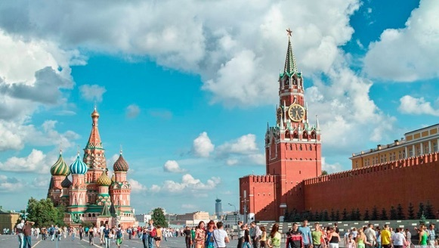 | Добрый день, уважаемые члены жюри, коллеги!  Разрешите представиться, я, Коряченкова Анастасия Александровна, учитель математики МАОУ «СОШ №5» Кувандыкского городского округа.  Я рада видетьвас и надеюсь, что объединяющим началом нашей встречи сегодня станет желание пообщаться друг с другом, открыв для себя что – то новое.  Надеюсь, мой мастер-класс станет полезным для всех присутствующих в этом зале.  Прежде чем мы перейдем непосредственно к работе, прошу вас посмотреть на экран.  (изображение Москвы)  Скажите, какие ассоциации у вас вызывает это изображение?  Примерные ответы: Москва, Родина, столица и др..  Спасибо за ответы.  Обратите внимание, как на основе одного только изображения мы с вами вспомнили большое количество понятий, вспомнили о символе нашей Родины.  Именно о связях мы сегодня поговорим.
2. Теоретические сведения по теме мастер-класса.  Слайд 3. Тема, цели, задачи мастер-класса.  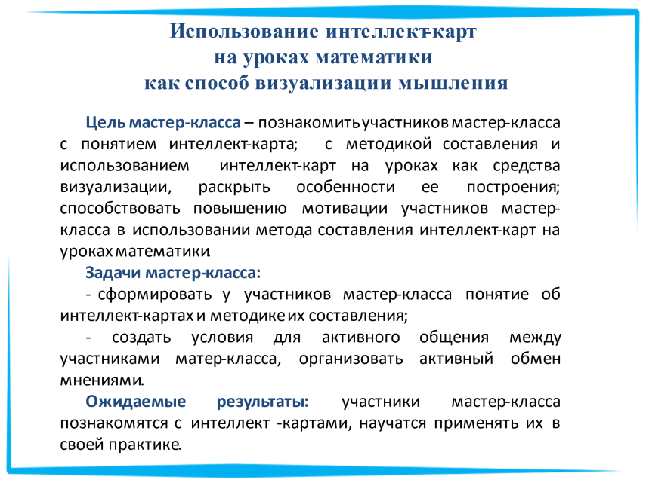 | В современном образовательном пространстве большой акцент делается на самостоятельную деятельность учащихся при рассмотрении теоретических и практических вопросов, на их умение применять полученные знания и усвоенные способы действий в различных учебных и жизненных ситуациях. Учитель при этом становится координатором и научным руководителем познавательной деятельности школьников, то есть на смену знаниевому подходу приходит системно-деятельностный подход.  Каждый учитель задается вопросом, как не просто дать знания ребенку, а научить его добывать и применять их. То есть научить учиться.  Чтобы это сделать в постоянно увеличивающемся потоке информации, нужно научить ребенка работать с этой информацией.  Уважаемые коллеги, приглашаю вас к участию в мастер–классе «Использование интеллект-карт на уроках математики как способ визуализации мышления».  В силу того, что наш мастер-класс проходит в таком формате, мы с вами рассмотрим только аспект применения интеллект-карт на уроке математики.
Слайд4. | “Метод интеллект-карт” создан американским учёным и бизнесменом Тони Бьюзеном.  По-английски он называется "mindmaps". Буквально слово "mind" означает "ум", а слово "maps" — "карты". В итоге получаются "карты ума" или как их чаще называют – интеллект-карты.  Метод интеллектуальных карт наиболее полно отвечает особенностям работы человеческого мозга.  Отличительным свойством методики является привлечение в процесс усвоения информации обоих полушарий головного мозга, благодаря чему обеспечивается его наиболее эффективная работа и информация сохраняется как в виде целостного образа (эйдетически), так и в словесной форме (ключевые слова).
Слайд 5.  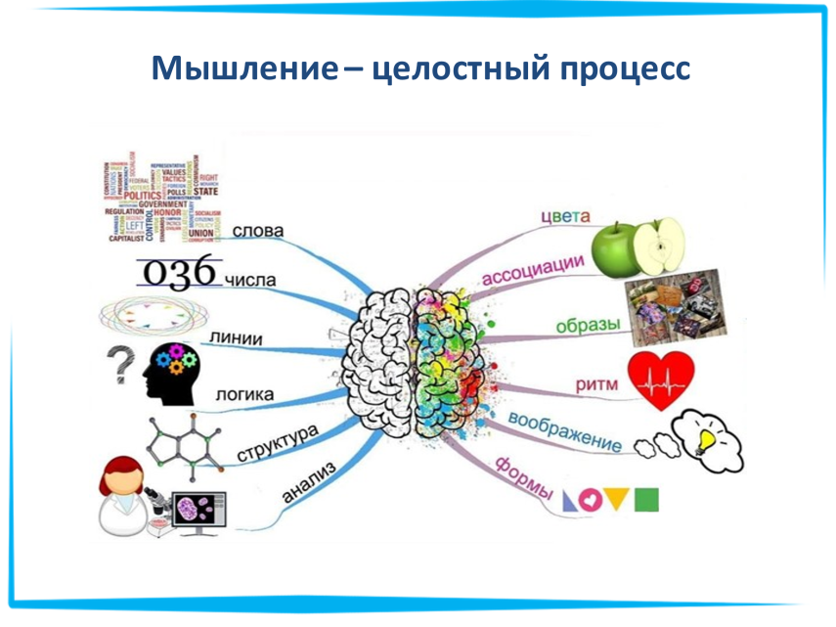 | Обработка информации в мозге человека сводится к её обработке правым и левым полушарием одновременно.  Левое полушарие отвечает за логику, слова, числа, последовательность, анализ, упорядоченность.  Правое полушарие–за ритм, восприятие цветов, воображение, представление образов, размеры, пространственные соотношения.  Обучающиеся, усваивая информацию, используют преимущественно левополушарные ментальные (логические) способности. Это блокирует способность головного мозга видеть целостную картину, способность ассоциативного мышления.  При построении карт идеи становятся более четкими и понятными, хорошо усваиваются связи между идеями; метод позволяет взглянуть на изучаемый материал с более высокой точки зрения, охватить его «единым взором», воспринять его как единое целое.
Слайд 6.  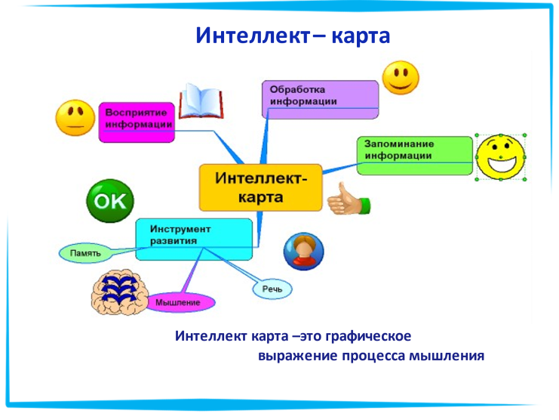 | Таким образом, интеллект - карта (или карта ума) - это метод графического выражения процессов восприятия, обработки и запоминания информации, инструмент развития памяти и мышления.  Интеллект - карты имеют особенности:  - наглядность  - привлекательность  - запоминаемость  - своевременность (интеллект - карта помогает выявить недостаток информации и понять какой информации не хватает)  - творчество (интеллект - карты стимулируют творчество, помогают найти нестандартные пути решения задачи)  Вы мне можете возразить, сказав, что интеллект-карта очень похожа на обыкновенную опору или памятку, которая есть у каждого учителя. Но отличие всё-таки есть.  Суть методики состоит в ВИЗУАЛИЗАЦИИ — сопровождении мыслительного процесса рисованием схем, которые фиксируют все новые мысли. Причем при составлении ИК обязательно используются образы, цвет.
Слацйд. 7  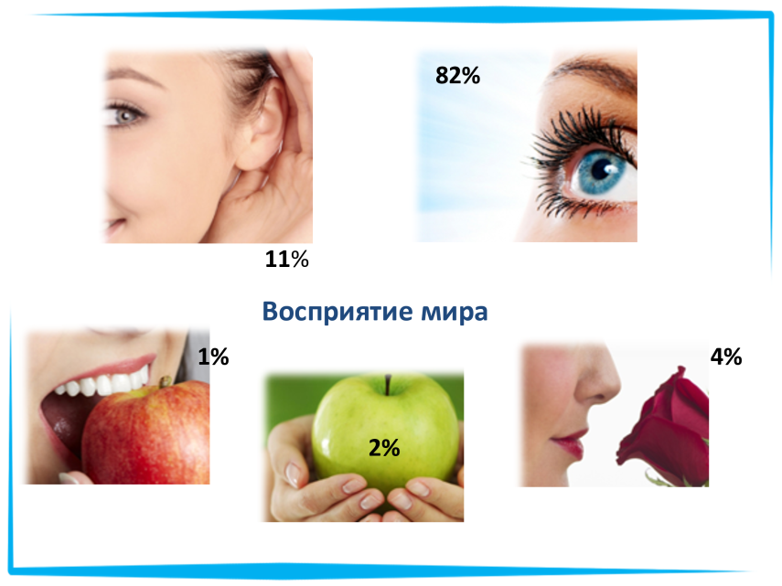 | Большую часть информации о мире мы воспринимаем визуально, и поэтому, интеллект - карта - это хороший наглядный материал, который проще запомнить и с которым проще работать.  -Сократ сказал: «Я не могу научить кого-нибудь, я могу только заставить их думать».  Вот и мы с вами попытаемся сегодня применить эту истину к себе. Заставим себя думать по-другому, сделаем первый шаг на пути к новому мышлению, постараемся взглянуть на привычные вещи с другой стороны.
Слайд 8.  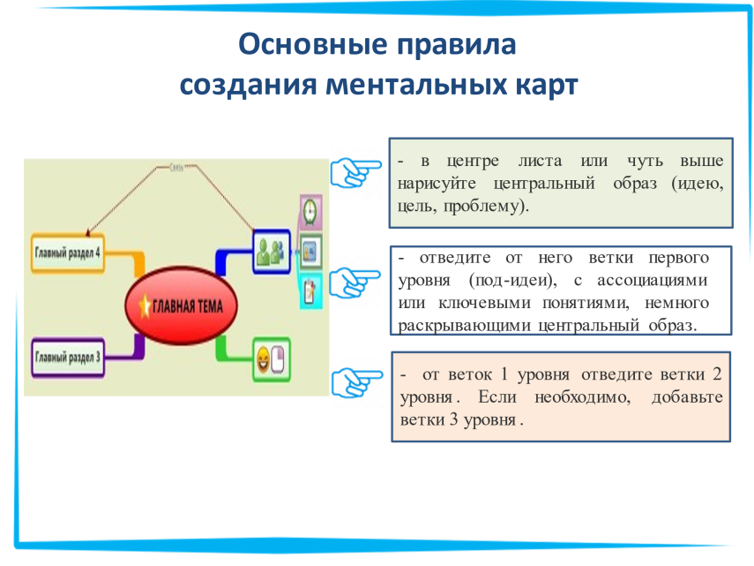 | Но, для того, чтобы создать собственную интеллект - карту, необходимо знать основные принципы её построения.  Правила создания интеллект-карт  1. При создании интеллект-карты используются цветные карандаши или фломастеры  2. Слово, определяющее основную идею, проблему, располагается в центре. Желательно добавлять изображения.  3. Главные ветви соединяются с центральной идеей, а ветви второго, третьего и т.д. порядка соединяются с главными ветвями.  4. Ветви должны быть изогнутыми, а не прямыми (как ветви дерева).  5. Над каждой линией-ветвью пишется только одно ключевое слово.  6. Для лучшего запоминания и усвоения желательно использовать рисунки, картинки, ассоциации о каждом слове.  7. Разросшиеся ветви можно заключать в контуры, чтобы они не смешивались с соседними ветвями.
Слайд 9.  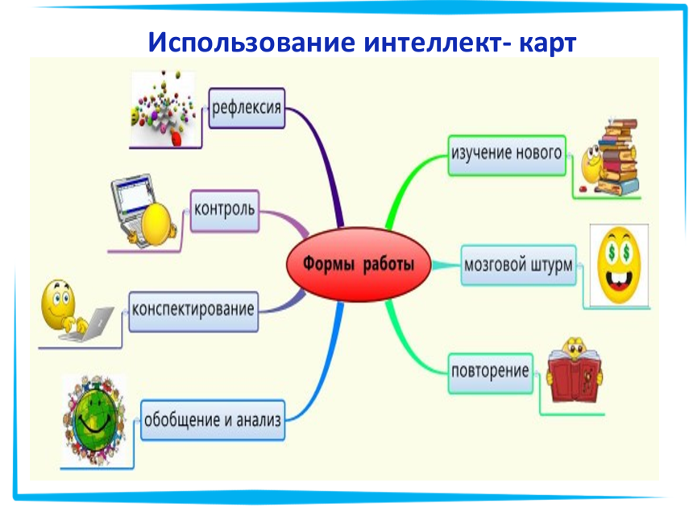 | Интеллект-карту можно применять на любом этапе урока.  При изучении нового материала, повторении, обобщении и анализе, контроле знаний и др.  Интеллект-карта, составленная учеником может продемонстрировать учителю его способность оперировать учебным материалом, его слабые и сильные стороны в изученной теме. Кроме того учитель может с первого взгляда определить те вопросы, в которых ассоциативная цепочка по каким-топричинам оказывается нарушенной.  Учитель так же может использовать такую карту для повторения и закрепления пройденного материала на последующих уроках, а также при подготовке к ГИА, ЕГЭ.
СЛАЙД 10  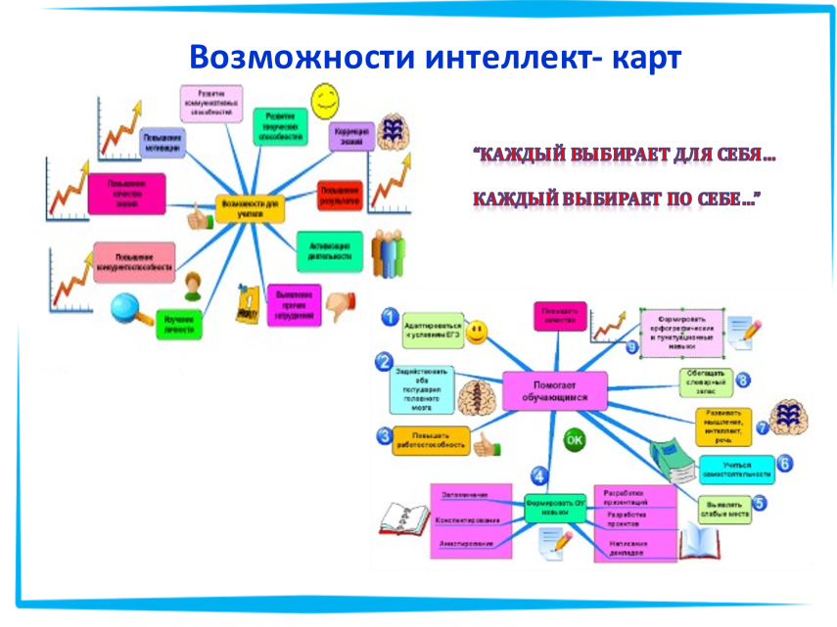 | Данный метод мне дает следующие возможности:  ❖ повышать мотивацию, качество знаний  ❖ развивать предметные и коммуникативные компетенции, творческие способности  ❖ активизировать деятельность учащихся  ❖ корректировать знания.  Главное достоинство метода: методика составления карт проста и может быть использована любым учителем
3. Практическая часть. Работа с интеллект – картой.  Слайд 11. | Обучение составлению интеллект-карт должно идти постепенно:  сначала на уроке анализ уже готового образца, затем совместное составление карт с помощью учителя, затем работа в паре, группе, а уж затем индивидуальная работа дома. Перед вами на слайде пример одной из таких.
4. Заключительный этап.  Слайд 12. | Итак, мы с вами увидели, что информацию, записанную в виде интеллект-карт, легко воспринимать и запоминать, потому что интеллект-карты построены на тех принципах, на которых построено наше мышление.  Метод обладает уникальной особенностью - позволяет сворачивать огромные массивы информации, не теряя при этом её элементов.  В современном мире учитель должен не просто «накормить» ребёнка информацией, а научить его «добывать» и использовать её.  Опыт моей работы показывает, что применение интеллект - карты дает целостную картину изучаемого предмета, привлекает внимание детей, позволяет ученикам быстрее вносить коррективы в свою работу, улучшает память, развивает творческое мышление, снимает стресс, позволяет увеличить объем и эффективность усвоения материала.  А закончить свое выступление я хочу словами Я.А.Коменского: «Несомненно, что по правильно расположенным, крепким ступенькам можно кого угодно возвести на какую угодно высоту».

